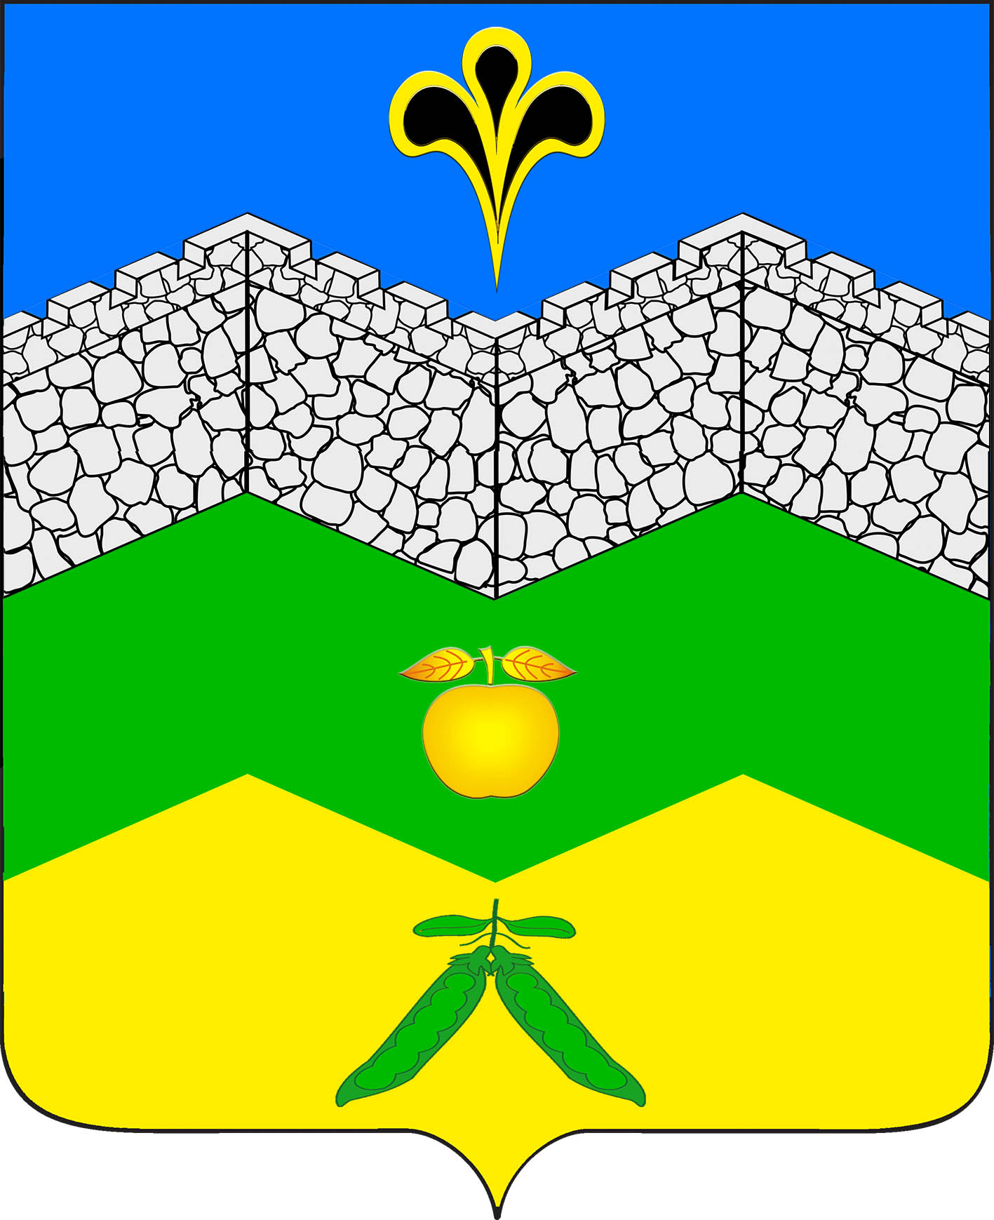

АДМИНИСТРАЦИЯ АДАГУМСКОГО
СЕЛЬСКОГО ПОСЕЛЕНИЯ КРЫМСКОГО РАЙОНА

ПОСТАНОВЛЕНИЕ

от 15.07.2022 № 109
хутор Адагум

Об исполнении бюджета Адагумского сельского поселения

Крымского района за первое полугодие 2022 года

В соответствии с Бюджетным кодексом Российской Федерации, решением Совета Адагумского сельского поселения Крымского района от 18 февраля 2021 года № 56 «О бюджетном процессе в Адагумском сельском поселении Крымского района», п о с т а н о в л я ю:

1. Утвердить отчет об исполнении бюджета Адагумского сельского поселения Крымского района за первое полугодие 2022 года согласно приложению 1,2,3 к настоящему постановлению.
2. Главному специалисту администрации Адагумского сельского поселения Крымского района (Сех А.В.) опубликовать настоящее постановление в средствах массовой информации и на официальном сайте администрации.
3. Контроль за настоящим постановлением оставляю за собой.
4. Постановление вступает в силу с момента его официального опубликования.

Глава
Адагумского сельского
поселения Крымского района А.В.Грицюта

Приложение№ 1
к постановлению Адагумского
сельского поселения Крымского района
от 15.07.2022 г. № 109

Исполнение бюджета Адагумского сельского поселения Крымского района
за первое полугодие 2022 года по поступлениям доходов

код бюджетной классификации |  |  | (тыс. руб.)
код бюджетной классификации | Наименование дохода |  | План 2022 г. |  |  | Исполнение за 1 полугодие 2022 г. | отклонения
 |  |  |  |  |  |  | % к бюдж. назначению |  | "+"-"
10000000000000100 | НАЛОГОВЫЕ ДОХОДЫ |  | 13455,6 |  |  | 6310,2 | 47,0 |  | -7145,5
18210102000010000000 | Налог на доходы физических лиц |  | 2500,0 |  |  | 957,2 | 38,3 |  | -1542,8
10010302231010000000 10010302241010000110 10010302251010000110 10010302261010000110 | Доходы от уплаты акцизов на нефтепродукты, производимые на территории Российской Федерации, подлежащие распределению между бюджетами субъектов Российской Федерации и местными бюджетами с учетом установленных дифференцированных нормативов отчислений в местные бюджеты |  | 5055,6 |  |  | 2743,7 | 54,3 |  | -2311,9
18210503010010000000 | Единый сельскохозяйственный налог |  | 1500,0 |  |  | 2009,1 | 133,9 |  | 509,1
18210601030100000000 | Налог на имущество физических лиц |  | 1200,0 |  |  | - 106,00 | 0 |  | -1306,00
18210606000000000000 | Земельный налог |  | 3200,0 |  |  | 706,00 | 22,06 |  | -2494,00
99210804020010000000 | Государственная пошлина за совершение нотариальных действий должностными лицами органов местного самоуправления |  | 0,0 |  |  | 0,2 | 0,0 |  | 0,2
10000000000000100 | НЕНАЛОГОВЫЕ ДОХОДЫ |  | 167,0 |  |  | 90,00 | 50,8 |  | -77,00
99211105035100000000 | Доходы от сдачи в аренду имущества, находящегося в оперативном управлении органов управления сельских поселений и созданных ими учреждений |  | 24,0 |  |  | 9,9 | 41,3 |  | -14,1
99211105075100000000 | Доходы от сдачи в аренду имущества, составляющего казну сельских поселений (за исключением земельных участков ) |  | 78,0 |  |  | 38,9 | 49,9 |  | -39,1
99211109080100000000 | Прочие доходы от использования имущества и прав, находящихся в муниципальной собственности |  | 65,0 |  |  | 36,0 | 55,4 |  | -29,0
99211302065100000130 | Доходы, поступающие в порядке возмещения расходов, понесенных в связи с эксплуатацией имущества сельских поселений |  | 0,00 |  |  | 3,2 | 0,0 |  | 3,2
99211602020020000140 | Административные штрафы, установленные законами субьектов Российской Федерации об административных правонарушениях, за нарушение муниципальных правовых актов. |  | 0,00 |  |  | 2,00 | 0,0 |  | 2,0
 | ВСЕГО СОБСТВЕННЫХ ДОХОДОВ |  | 13622,6 |  |  | 6400,2 | 47,0 |  | 7222,5
200000000000000000 | Безвозмездные поступления |  | 23456,4 |  |  | 9397,8 | 40,1 |  | -14058,6
20215001100000150 | Дотации бюджетам сельских поселений на выравнивание бюджетной обеспеченности из бюджета субъекта РФ |  | 9341,1 |  |  | 4671,3 | 50,0 |  | -4669,8
20219999100000150 | Прочие дотации бюджетам сельских поселений. |  | 2800,00 |  |  | 2800,00 | 100,00 |  | 0,0
20230024100000150 | Субвенции бюджетам сельских поселений на выполнение передаваемых полномочий субъектов РФ |  | 3,8 |  |  | 3,8 | 100,0 |  | 0,0
20235118100000150 | Субвенции бюджетам сельских поселений на осуществление первичного воинского учета на территориях, где отсутствуют военные комиссариаты |  | 259,8 |  |  | 123,0 | 47,0 |  | -136,8
20229999100000150 | Прочие субсидии бюджетам сельских поселений |  | 4892,9 |  |  | 0,0 | 0,0 |  | -4892,9
20240014100000000 | Межбюджетные трансферты, передаваемые бюджетам сельских поселений из бюджетов муниципальных районов на осуществление части полномочий по решению вопросов местного значения |  | 19,0 |  |  | 0,0 | 0,0 |  | -19,0
20249999100000150 | Прочие межбюджетные трансферты, передаваемые бюджетам сельских поселений |  | 6139,8 |  |  | 1799,7 | 29,3 |  | -4340,1
 | ИТОГО ДОХОДОВ |  | 37079,0 |  |  | 15798,0 | 42,6 |  | -21281,1

Главный специалист администрации

Адагумского сельского поселения

Крымского района А.В.Сех

Приложение№ 2
к Постановлению Адагумского
сельского поселения Крымского района от15.07.2022 г. № 109
Распределение расходов Адагумского сельского поселения за первое полугодие 2022 года по разделам и подразделам функциональной классификации расходов бюджетов Российской Федерации
 |  |  |  | (тыс. рублей)
№ п/п | Код бюджетной классификации | Наименование |  | утверждено по бюджету на 2022г. | исполнено за 1 полугодие2022 года | % к бюджетным назначениям | "+" "-"
 |  | Всего расходов |  | 38401,8 | 13741,2 | 35,8 | -24660,6
 |  | в том числе
1. | 0100 | Общегосударственные вопросы |  | 5936,8 | 3348,2 | 56,4 | -2588,6
 | 0102 | Функционирование высшего должностного лица органа местного самоуправления |  | 640,0 | 405,3 | 63,3 | -234,7
 | 0104 | Функционирование местных администраций |  | 4676,8 | 2643,3 | 56,5 | -2033,5
 | 0111 | Резервные фонды |  | 10,0 | 0,0 | 0,0 | -10,0
 | 0113 | Другие общегосударственные вопросы целевые муниципальные программы |  | 610,0 | 299,6 | 49,1 | -310,4
2. | 2 | Национальная оборона |  | 259,8 | 123,0 | 47,3 | -136,8
 | 0203 | Мобилизационная и вневойсковая подготовка |  | 259,8 | 123,0 | 47,3 | -136,8
3. | 0300 | Национальная безопасность и правоохранительная деятельность |  | 2019,8 | 145,4 | 7,2 | -1874,4
 | 0310 | Защита населения и территории от чрезвычайных ситуаций природного и техногенного характера, гражданская оборона |  | 1999,8 | 138,6 | 6,9 | -1861,2
 | 0314 | Другие в области национальной безопасности и правоохранительной деятельности (терроризм) |  | 20,0 | 6,8 | 15,0 | -13,2
4 | 0400 | Национальная экономика |  | 5105,6 | 1441,9 | 6,7 | -3663,7
 | 0409 | Дорожное хозяйство |  | 5055,6 | 1441,9 | 6,8 | -3613,7
 | 0412 | Другие вопросы в области национальной экономики |  | 50,0 | 0,0 | 0,0 | -50,0
5. | 0500 | Жилищно-коммунальное хозяйство |  | 10693,1 | 3020,0 | 28,2 | -7673,1
 | 0502 | Коммунальное хозяйство |  | 6437,9 | 1818,7 | 1,1 | -4619,2
 | 0503 | Благоустройство |  | 4255,2 | 1201,3 | 28,2 | -3053,9
6. | 0700 | Образование |  | 170,0 | 0,0 | 0,0 | -170,0
 | 0707 | Молодежная политика и оздоровление детей |  | 170,0 | 0,0 | 0,0 | -170,0
7. | 0800 | Культура, кинематография и средства массовой информации |  | 13760,0 | 5460,7 | 26,6 | -8299,3
 | 0801 | Культура |  | 13760,0 | 5460,7 | 26,6 | -8299,3
8. | 1000 | Социальная политика |  | 139,1 | 69,6 | 50,0 | -69,5
 | 1001 | Пенсионное обеспечение |  | 139,1 | 69,6 | 50,0 | -69,5
9. | 1100 | Физическая культура и спорт |  | 167,6 | 50,8 | 30,3 | -116,8
 | 1101 | Физическая культура и спорт |  | 167,6 | 50,8 | 30,3 | -116,8
10. | 1200 | Средства массовой информации |  | 150,0 | 81,6 | 54,4 | -68,4
 | 1204 | Другие вопросы в области средств массовой информации |  | 150,0 | 81,6 | 54,4 | -68,4

Главный специалист администрации

Адагумского сельского поселения

Крымского района А.В.Сех

Приложение№ 3
к Постановлению Адагумского
сельского поселения Крымского района
от 15.07.2022 г. № 109
Исполнение по источникам внутреннего финансирования дефицита бюджета Адагумского сельского поселения Крымского района за первое полугодие 2022 года
(тыс. рублей)

Код | Наименование групп, подгрупп, статей, подстатей, элементов, программ (подпрограмм), кодов экономической классификации источников внутреннего финансирования дефицита бюджета | Утверждено по бюджету на год | Исполнено за 1 полугодие 2022 г. | отклонения
 |  |  |  | % | «+» «-«
1 | 2
 | Источники внутреннего финансирования дефицита бюджета, всего | 1322,8 | -2056,8 |  | 3379,6
 | в том числе
00001050000000000000 | Изменение остатков средств на счетах по учету средств бюджета | 1322,7 | -2056,8 |  | 3379,6
00001050000000000510 | Увеличение остатков средств на счетах по учету средств бюджета | -37079,0 | -15798,0 | 42,6 | Х
00001050200000000510 | Увеличение прочих остатков средств на счетах по учету средств бюджета | -37079,0 | -15798,0 | 42,6 | Х
00001050201000000510 | Увеличение прочих остатков денежных средств бюджетов поселений | -37079,0 | -15798,0 | 42,6 | Х
99201050201100000510 | Увеличение прочих остатков денежных средств бюджетов поселений | -37079,0 | -15798,0 | 42,6 | Х
00001050000000000610 | Уменьшение остатков средств на счетах по учету средств бюджета | 38401,8 | 13741,2 | 35,8 | Х
00001050200000000610 | Уменьшение прочих остатков средств на счетах по учету средств бюджета | 38401,8 | 13741,2 | 35,8 | Х
00001050201000000610 | Уменьшение прочих остатков денежных средств бюджетов поселений | 38401,8 | 13741,2 | 35,8 | Х
99201050201100000610 | Уменьшение прочих остатков денежных средств бюджетов поселений | 38401,8 | 13741,2 | 35,8 | Х

Главный специалист администрации

Адагумского сельского поселения

Крымского района А.В.Сех

